Министерство образования Новосибирской области

ГБПОУ НСО «Новосибирский авиационный технический колледж имени Б.С. Галущака»

Отчёт по практической работе № 6

**Создание сетевого репозитория**

Учебная дисциплина: Разработка мобильных приложений

Специальность: 09.02.07 Информационные системы и программирование

Разработал: Дереев И.А

Оценка: ___________

Проверил: И.С. Климова

2023

1. Создал публичный репозиторий, назвав его «Pr-6_Dereev_Pr-21.101»



1. В свой репозиторий я добавил 3 файла с различными расширениями (zip, txt, jpg)

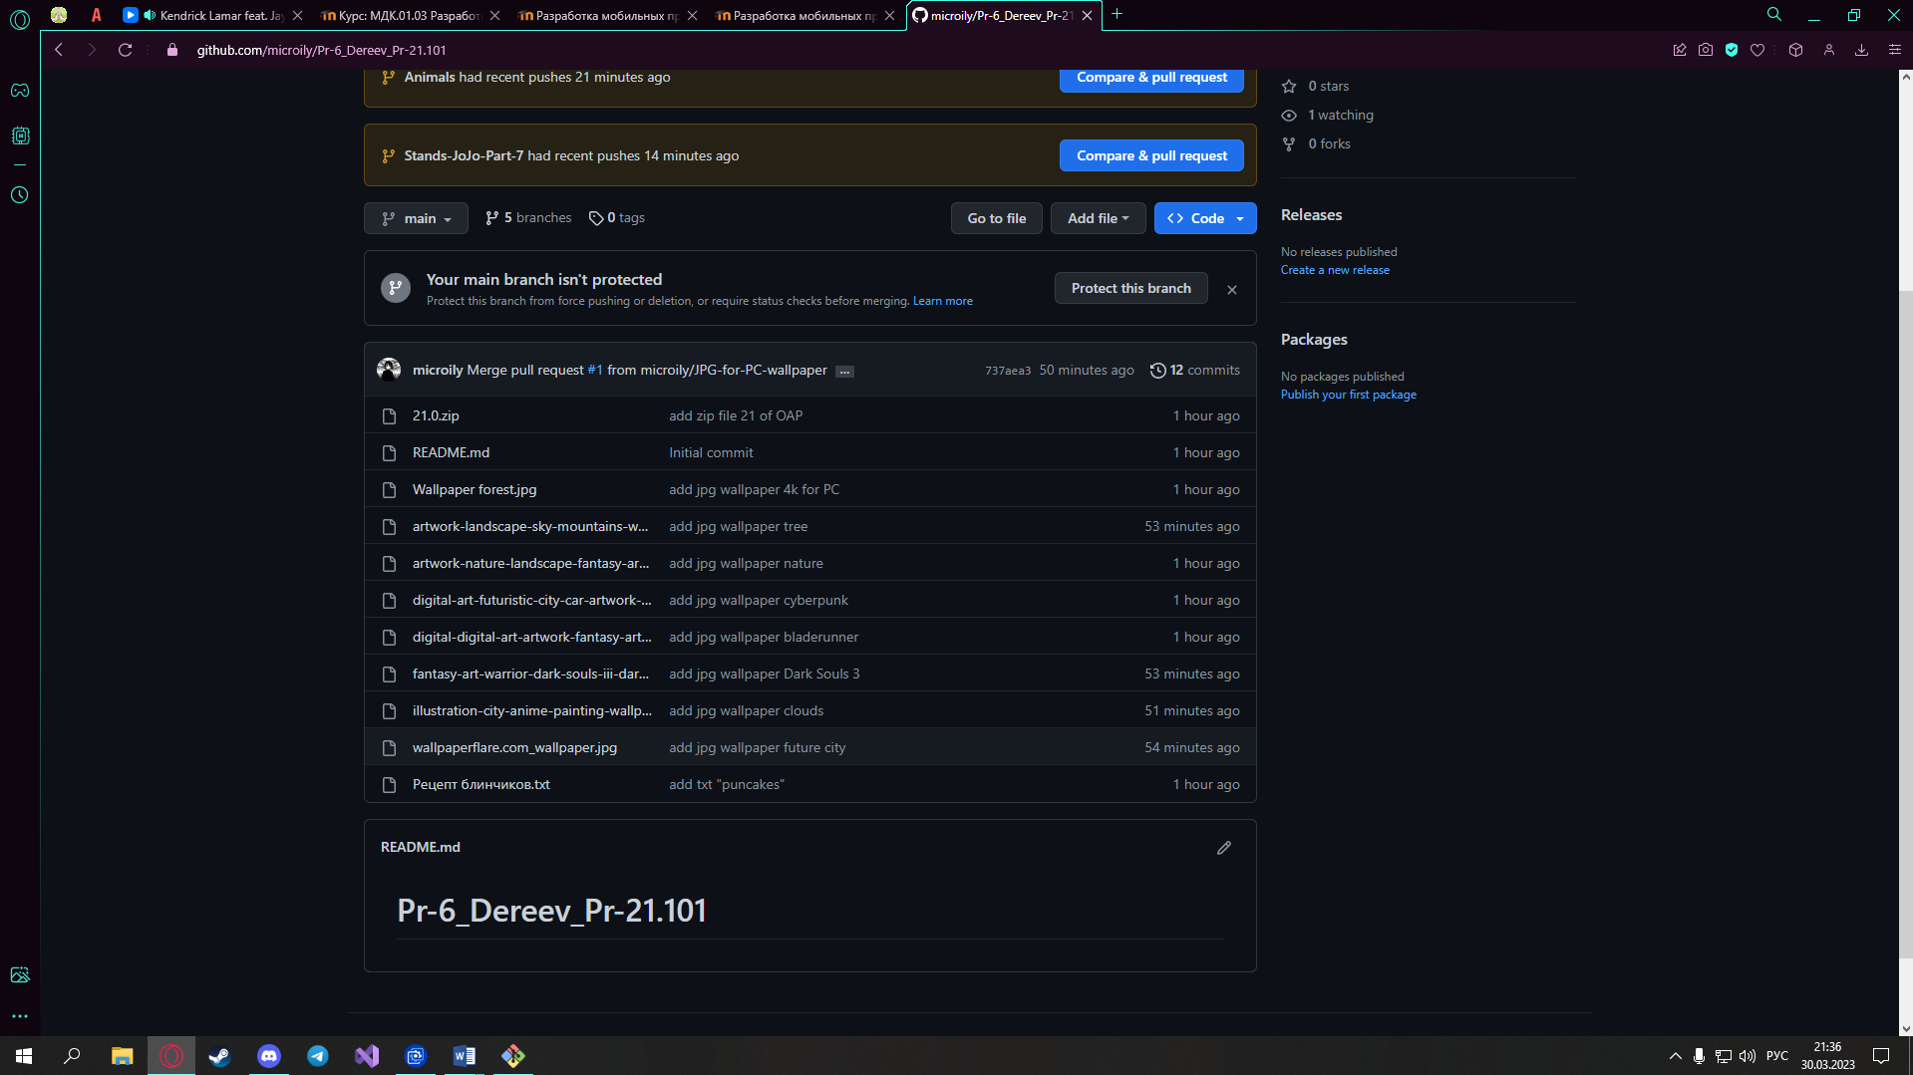

3)Создал 4 ветки

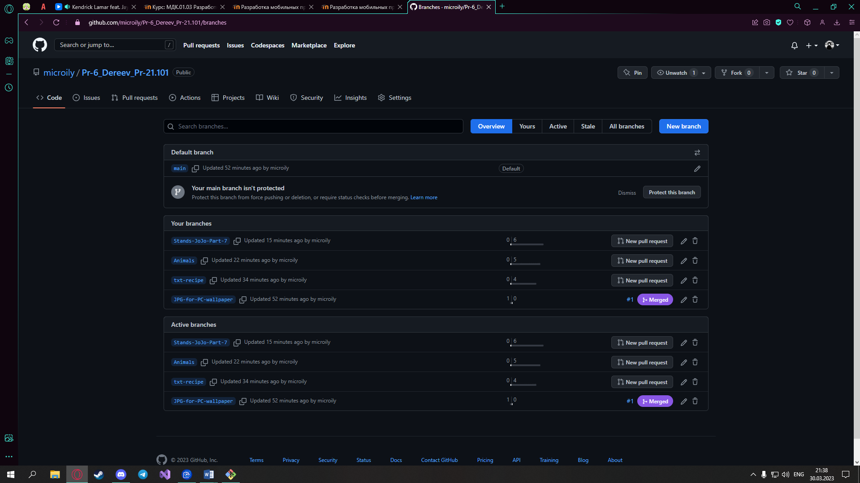

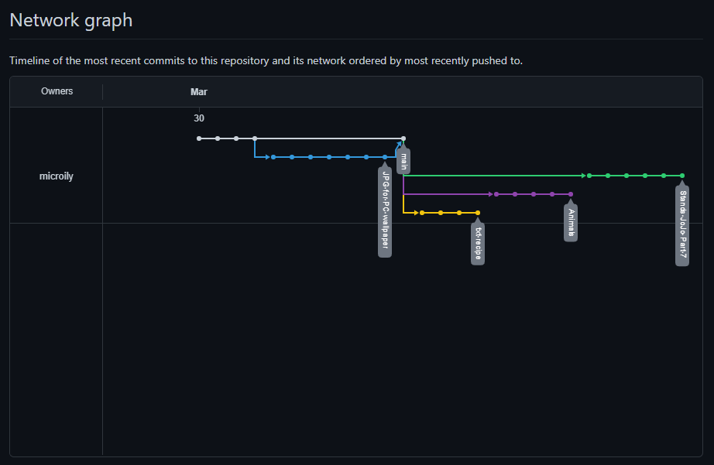

4)Клонировал свой репозиторий и репозиторой коллеги(в консоле видно как я ввожу «git clone» с ссылкой на репозиторий одногруппника и на рабочем столе видно обе папки, которые я клонировал )

